江西财经大学
19－20第一学期期末考试试卷

试卷代码：03023A 授课课时：48 考试用时：110分钟
课程名称：微积分I（主干课程） 适用对象：修读微积分I的学生
试卷命题人 王莉 试卷审核人 邓咏梅

一、单项选择题（从下列各题四个备选答案中选出一个正确答案，并将题号及答案写在答题纸上。答案错选或未选者，该题不得分。每小题3分，共15分）.
1. 已知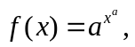则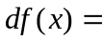（ B ）.
A．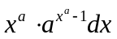 B．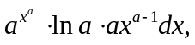
C．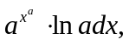 D．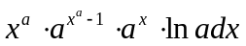
2．点(0,0)是曲线（ D ）的拐点．
A．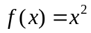 B．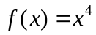
C．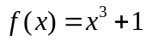 D．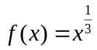
3. 曲线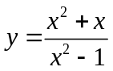的渐近线的条数是（ D ）.
A．0 B．1 C．2 D．3
4. 设函数在点处可导，且有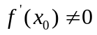，则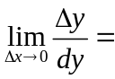（ B ）.
A．0 B．1 C． D． 
5. 下列命题不正确的是（ A ）
A．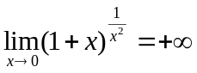 B．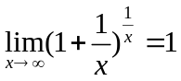
C．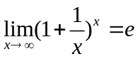 D．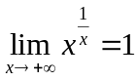
二、填空题（请将下列各小题的正确答案写在答题卷上，在答案前标明题号；每小题3分，共15分）.
1. 函数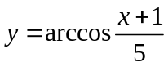的定义域是＿[-6,4]＿＿＿.
2．函数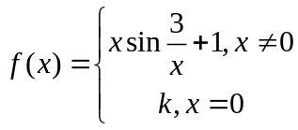在处连续，则＿1＿＿＿.
3. 在括号内填入适当的函数,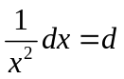( -1/x +c ) .
4. 函数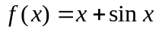的单调区间为(-8,+8)＿＿＿＿.
5. 已知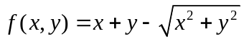，则.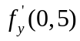＿0＿＿＿.
三、极限计算题（请将正确答案写在答题卷上，在答案前标明题号，并保留必要的计算步骤；8分）.
求. 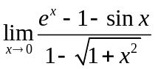
四、求函数高阶导数（请将正确答案写在答题卷上，在答案前标明题号，并保留必要的计算步骤；10分）.
已知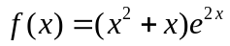， 求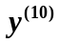
五、求函数导数（请将正确答案写在答题卷上，在答案前标明题号，并保留必要的计算步骤；8分）.
已知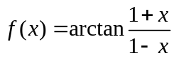, 求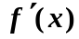.
六、求函数微分（请将正确答案写在答题卷上，在答案前标明题号，并保留必要的计算步骤；8分）.
设 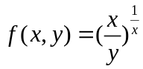，求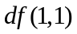.
七、求隐函数导数（请将正确答案写在答题卷上，在答案前标明题号，并保留必要的计算步骤；10分）.
求曲线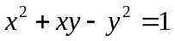在点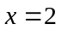处的切线方程．
八、讨论函数的连续性和可导性（请将正确答案写在答题卷上，在答案前标明题号，并保留必要的计算步骤；10分）.
设函数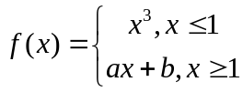，在点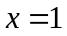处可导,求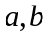.
九、经济应用题（请将正确答案写在答题卷上，在答案前标明题号，并保留必要的计算步骤；10分）.
设生产某商品的单价是需求量（单位：元）的函数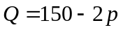,总成本函数为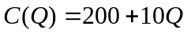,已知产销平衡，求产量为多少总利润最大。
十、证明题（请将正确答案写在答题卷上，在答案前标明题号，并保留必要的证明步骤；6分）.
证明，设在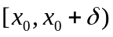连续，在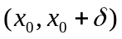可导,且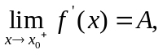
求证: 